震情通报

第十二期
南阳市防震减灾中心 2024年1月9日
2023年12月份全球发生6.0级以上地震13次。
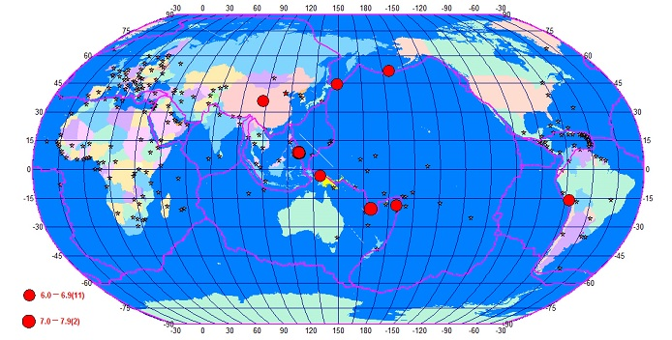

12月份全球6.0级以上地震震中分布图

日期 | 发震时刻 | 纬度 | 经度 | 震级 | 震中位置
12月02日 | 22:37:06 | 8.65 | 126.45 | 7.6 | 菲律宾棉兰老岛附近海域
12月03日 | 00:03:43 | 8.40 | 126.95 | 6.1 | 菲律宾棉兰老岛附近海域
12月03日 | 01:40:15 | 8.45 | 126.80 | 6.0 | 菲律宾棉兰老岛附近海域
12月03日 | 02:09:26 | 8.50 | 127.10 | 6.2 | 菲律宾棉兰老岛附近海域
12月03日 | 18:35:56 | 8.45 | 126.85 | 6.6 | 菲律宾棉兰老岛附近海域
12月04日 | 03:49:39 | 8.90 | 126.85 | 6.9 | 菲律宾棉兰老岛附近海域
12月07日 | 20:56:31 | -20.70 | 169.50 | 7.1 | 瓦努阿图群岛
12月11日 | 14:33:32 | -18.80 | -175.35 | 6.1 | 汤加群岛
12月18日 | 23:59:30 | 35.70 | 102.79 | 6.2 | 甘肃临夏州积石山县
12月20日 | 20:11:18 | -16.10 | -72.85 | 6.2 | 秘鲁
12月21日 | 22:55:59 | 51.55 | -175.45 | 6.2 | 安德烈亚诺夫群岛
12月28日 | 17:15:16 | 44.40 | 149.15 | 6.5 | 千岛群岛
12月31日 | 01:16:26 | -3.30 | 139.30 | 6.3 | 印度尼西亚

2023年12月份全国发生4.0级以上地震10次。
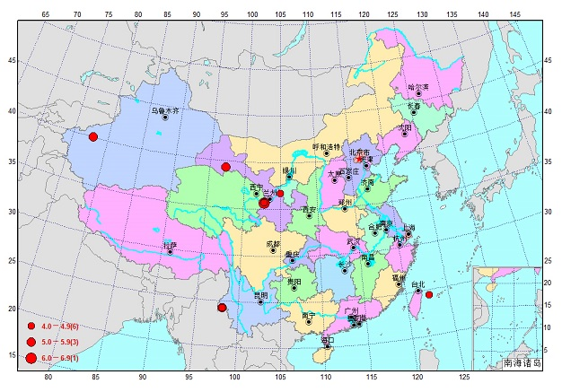

日期 | 发震时刻 | 纬度 | 经度 | 震级 | 震中位置
12月01日 | 22:55:56 | 39.30 | 97.27 | 5.0 | 甘肃酒泉市肃北县
12月02日 | 01:36:33 | 24.26 | 98.08 | 5.0 | 云南德宏州芒市
12月02日 | 02:24:56 | 24.26 | 98.08 | 4.0 | 云南德宏州芒市
12月09日 | 14:19:25 | 24.43 | 122.72 | 4.4 | 台湾宜兰县海域
12月18日 | 23:59:30 | 35.70 | 102.79 | 6.2 | 甘肃临夏州积石山县
12月19日 | 00:36:18 | 35.78 | 102.78 | 4.0 | 甘肃临夏州积石山县
12月19日 | 00:59:39 | 35.83 | 102.78 | 4.1 | 甘肃临夏州积石山县
12月19日 | 09:46:21 | 40.02 | 77.86 | 5.5 | 新疆克孜勒苏州阿图什市
12月21日 | 04:02:14 | 35.77 | 102.80 | 4.1 | 甘肃临夏州积石山县
12月31日 | 22:27:38 | 36.74 | 105.00 | 4.9 | 甘肃白银市平川区
12月份全国4.0级以上地震震中分布图

2023年12月份河南省没有发生M3.0级以上地震。

日期 | 发震时刻 | 纬度 | 经度 | 震级 | 震中位置
12月12日 | 17:41:00 | 33.37 | 112.30 | 1.0 | 南召
12月22日 | 16:56:00 | 33.38 | 112.30 | 1.0 | 南召
2023年12月份南阳市发生M1.0级以上地震2次。

